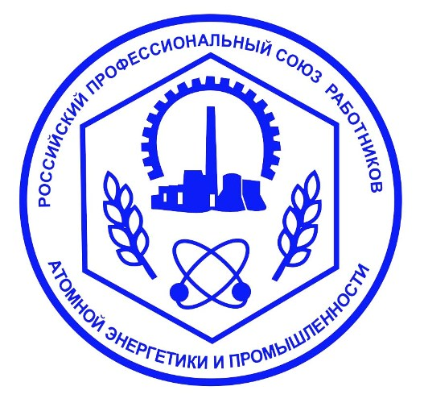
Уважаемые члены отраслевого профсоюза!

В соответствии с соглашениями, подписанными между РПРАЭП, туроператорами и здравницами предлагаем вам отдохнуть со скидкой от 10% до 20% в российских и зарубежных здравницах и курортах.

Для оформления путевки нужно выбрать место отдыха, а затем обратится в Территориальную организацию профсоюза для заполнения заявки.

КавМинВоды
ОАО "Санаторий "Джинал" г. Кисловодск, Ставропольский край 10 %
Санаторий "Бештау" Россия, Ставропольский край, г. Железноводск 15 %
Санаторий "Жемчужина Кавказа" Россия, Ставропольский край, г. Ессентуки 15 %

АЛТАЙ СИБИРЬ
ОАО «Санаторий «Алтай-West» г.Белокуриха Алтайский край 10 %
ООО «Санаторий «Родник Алтая» г.Белокуриха Алтайский край 15-20 %
ЗАО «Санаторий «Россия» » г.Белокуриха Алтайский край 10 %
ЗАО «Сосновка Новосибирская обл. г.Бердск 15 %
Санаторий "Озеро Карачи" Россия, Новосибирская область Чановский район, п.Озеро-Карачи 10%
Эко-курорт "Марьин Остров" Республика Алтай, Чемальский район, с. Чемал 12 %

ОТДЫХ НА МОРЕ
Санаторий "Алуштинский"Республика Крым, г.Алушта 15 %
Пансионат "Азов"Краснодарский Край, Темрюкский район, пос. Пересыпь 15 %
Санаторий "Белоруссия"Россия, Республика Крым, г.Ялта, пгт. Кореиз 11 %
Парк-отель «Глория» Россия, Республика Крым, г.Ялта, пгт. Кореиз 15 %
ГК "Поляна 1389 Отель и СПА"Россия, Краснодарский край, г. Сочи, Адлерский район, с. Эсто-Садок 15 %
ОАО Клинический санаторий «Полтава-Крым» Республика Крым, г.Саки 10 %
Санаторий «Саки» Республика Крым, г.Саки 20 %
ОАО санаторий «Сакрополь» Республика Крым, г.Саки 20 %

СРЕДНЯЯ ПОЛОСА РОССИИ
ООО «Санаторий «Ревиталь Парк» Московская область г.Железнодорожный 10 %
ООО Санаторий "Кашин"г.Кашин, Тверская обл. 10 %
ООО Санаторий "Вятичи" Жуковский район Калужская область г. Кременки 15 %
ООО Санаторий "Марциальные воды" Республика Карелия г.Петрозаводск, Кондопожский район 10 %
ЗАО Дом отдыха "Ершово" Московская область Одинцовский район, с.Ершово 10 %
Профилакторий "Морозовский" Нижегородская обл., село Морозовка, Арзамасский р-он 15 %
Курорт "Старая Русса" Россия, Новгородская обл., г. Старая Русса 15 %
Санаторий "Ерино" Россия, г. Москва, поселение Рязановское, поселок Ерино 10 %
Курорт "Красная Пахра" Россия, г. Москва, п. Краснопахорское 15 %

ОТДЫХ ЗА РУБЕЖОМ
Санаторий "Олимпия"Джермук, Армения 10-15 %
Санаторий "Серебряные ключи"Республика Беларусь Светлогорский район, Гомельская обл 10%
Омнитур туроператор Сербия 5-10 %
Курорт "Камчия" Болгария, устье реки Камчия, в 25 км от города Варна 15 %

ТУРОПЕРАТОРЫ
АНО «Санаторное объединение» туроператор 10 %
АО "РЖД-ЗДОРОВЬЕ туроператор 5-15 %
ДонАгроКурорт туроператор Россия, г. Сочи, пос. Лазаревское; "Дон" и "Руно" г. Пятигорск 5-10 %
СОК "Руссия" Республика Крым, г. Ялта 15 %

